**PROYECTO FINAL CON BOOTSTRAP: KRASH KOSMETICS**

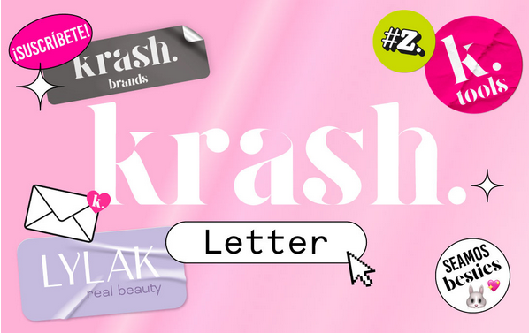

**Tamara González**

**Diseño de Interfaces Web**

**ÍNDICE**

**CONCEPTO DE SITIO WEB E INSPIRACIÓN** 3

**GUÍA DE ESTILOS** 4

Color 4

Tipografía 5

Imágenes 5

**PROTOTIPO WEB Y MAPA DE NAVEGACIÓN** 7

Página de inicio 7

Página de catálogo 7

Contacto 8

Mapa de navegación 8

**RESULTADOS VALIDACIÓN** 9

Validación HTML 9

Validación CSS 9

Validación accesibilidad 10

**HERRAMIENTAS UTILIZADAS** 11

# **CONCEPTO DE SITIO WEB E INSPIRACIÓN**

Para la realización de la práctica se ha escogido continuar con el e-commerce de maquillaje y cosméticos Krash Kosmetics.

El sitio web promocional que hemos creado está orientado a ofrecer publicidad a la marca y está compuesto por tres páginas web:

1. **Inicio** 🡪 página principal que contiene información sobre el CEO, la filosofía y la ubicación de la empresa.

2. **Catálogo** 🡪 pequeño muestrario de los cuatro productos más vendidos de la marca y últimas novedades.

3. **Contacto** 🡪 formulario de contacto.

Se utilizará una cabecera y un pie de página común en toda la web. Estos tendrán una posición fija que permitirá que el usuario pueda verlos en todo momento.

La página de Inicio tendrá una estructura basada en *cards*, pues es una página con contenido informativo que pretende ser muy visual.

Por otra parte, en Catálogo encontraremos un carrusel de imágenes y *cards*.

# **GUÍA DE ESTILOS**

## Color

El color principal de la página es el rosa (en diferentes tonalidades). Se ha escogido este como color principal porque es el color identitario de la marca a la que estamos promocionando; desde su propia página web hasta el packaging de sus productos son rosa.

Los tonos utilizados en esta ocasión son los siguientes:

- **#D4007F** para la barra de navegación, el pie de página y textos importantes de la página.

- **#F6BCD5** para el color de fondo de la página.

- El tono ‘whitesmoke’ para los textos de la barra de navegación y del pie de página.

- Color negro para títulos principales y para los demás textos.

Estos tonos están extraídos de los colores que se usan en la página oficial de Krash.

Validación de color de los títulos de la página:

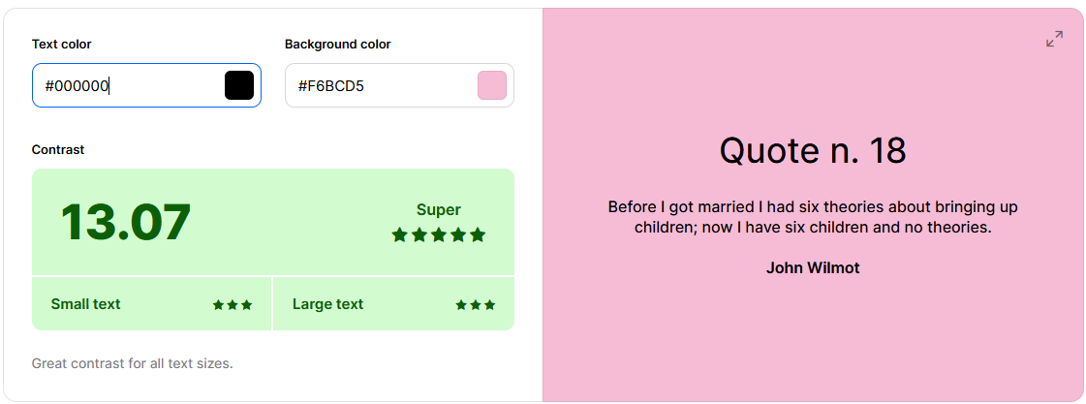

Validación de color de los títulos de las *cards*:

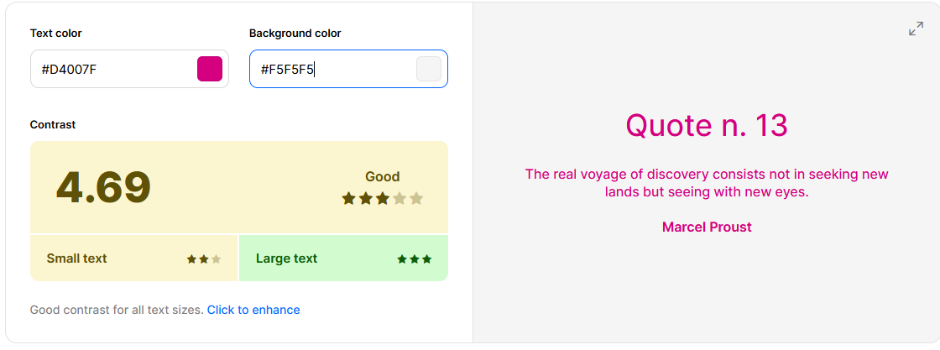

Validación de color del texto de las *cards*:

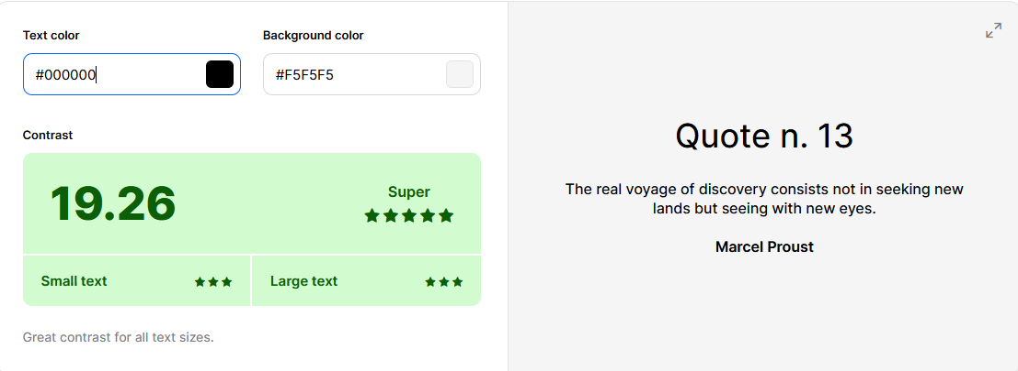

## Tipografía

En este caso, se ha decidido optar por cambiar la tipografía de la versión anterior del proyecto (que era la tipografía oficial de la marca) al estilo que proporciona Bootstrap por defecto (*font-family: system-ui, -apple-system, 'Segoe UI', Roboto, 'Helvetica Neue', Arial, 'Noto Sans', sans-serif, 'Apple Color Emoji', 'Segoe UI Emoji', 'Segoe UI Symbol', 'Noto Color Emoji';).*

Esta decisión se ha tomado por preferencias estéticas para no cargar excesivamente la página.

Ejemplo de tipografía:

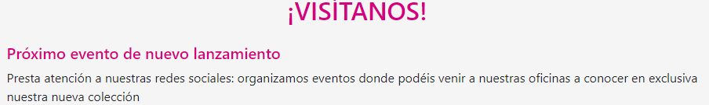

## Imágenes

Todas las imágenes utilizadas en el sitio web provienen de la página oficial de la marca.

En todas las páginas se utilizará el logo dentro de la cabecera y una imagen de ‘Etiquétanos’ en la parte derecha del pie de página para mantener la cohesión.

El resto de imágenes quedan a libre elección según se considere adecuado con la temática que cubra la página en cuestión.

Todas las páginas tendrán un favicon con la K de Krash Kosmetics.

Como sugerencia de mejora para futuros mantenimientos de este sitio web, sería conveniente optimizar la calidad de las imágenes para que se vean mejor y utilizar imágenes que tengan el mismo tamaño y resolución.

# **PROTOTIPO WEB Y MAPA DE NAVEGACIÓN**

El sitio web tiene una estructura sencilla dividida en tres páginas.

## Página de inicio

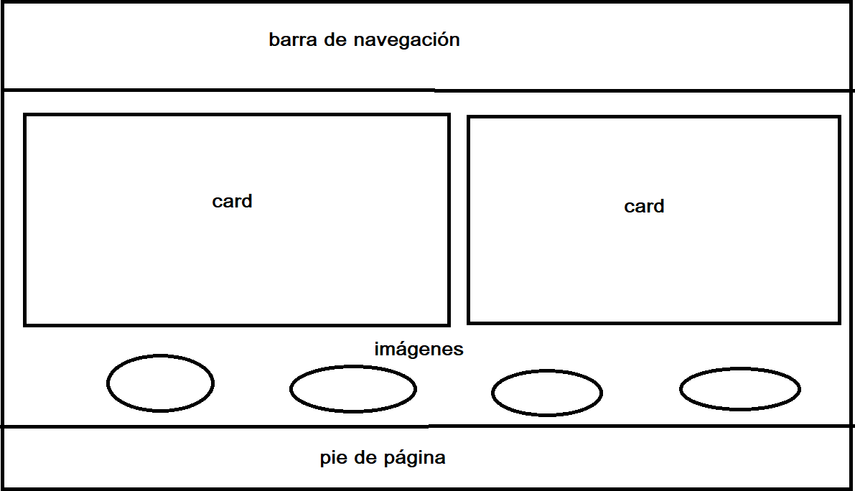

## Página de catálogo

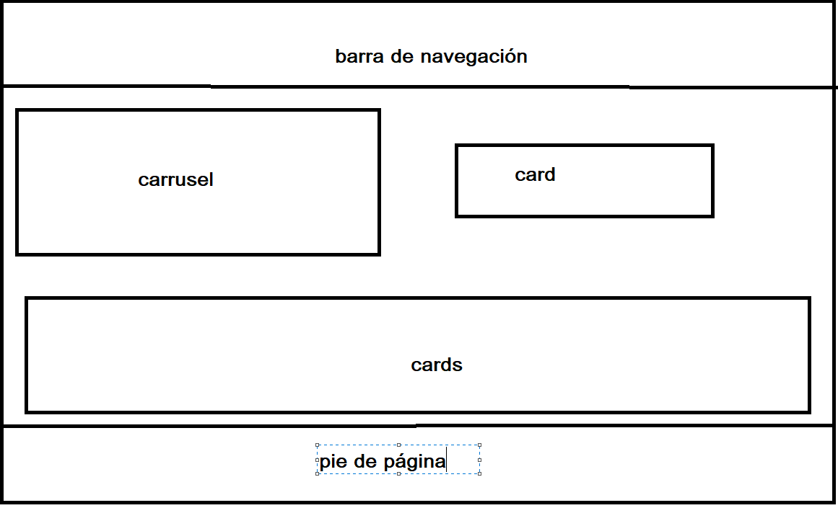

## Contacto

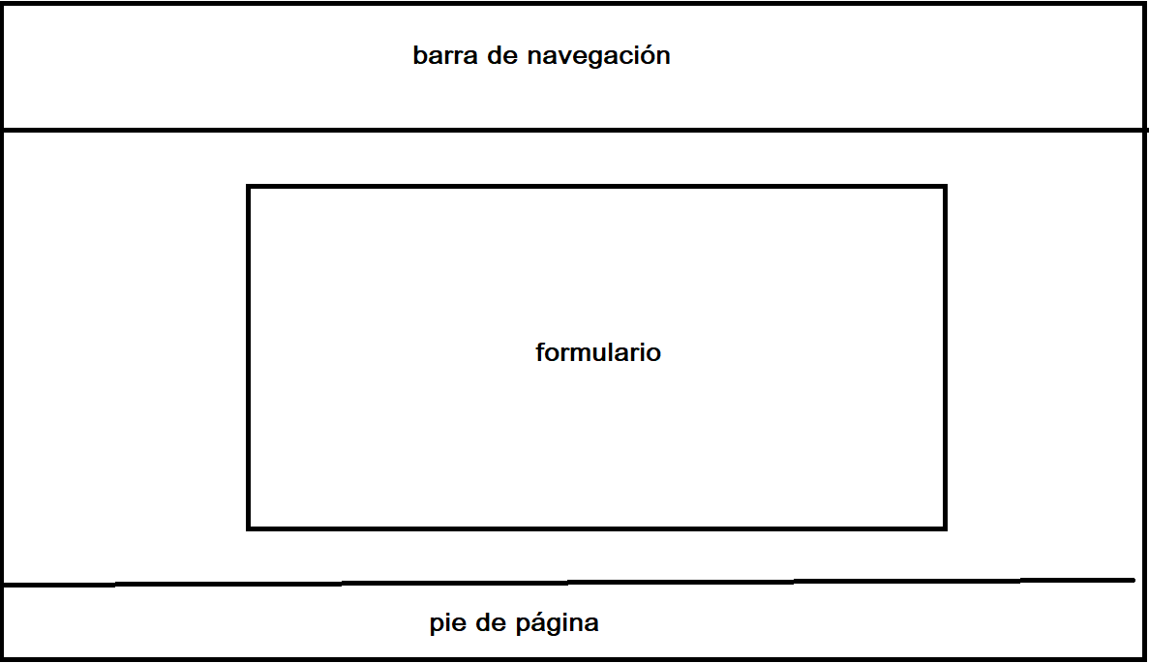

La estructura final de las páginas web se ha mantenido fiel a los prototipos originales. Se ha maquetado todo utilizando Bootstrap.

## Mapa de navegación

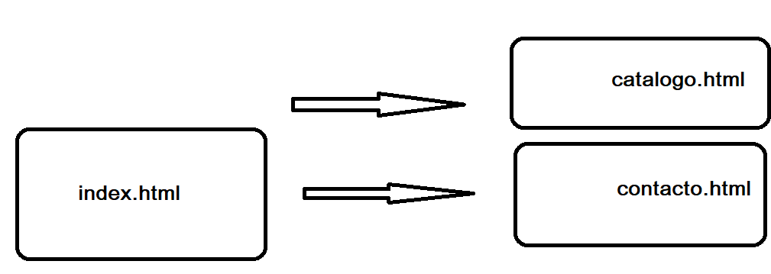

Desde la página de Inicio podemos acceder a las demás páginas de la web. El menú de navegación nos permite movernos entre las páginas según queramos.

# **RESULTADOS VALIDACIÓN**

## Validación HTML

Index.html

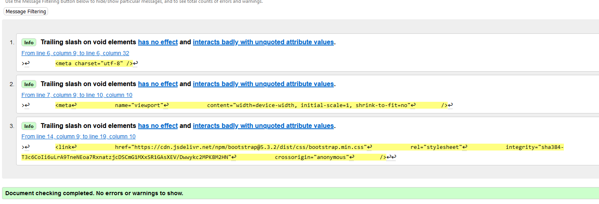

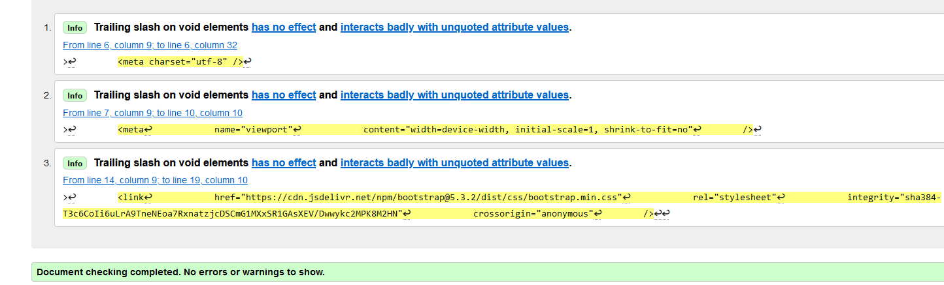Catalogo.html

Contacto.html

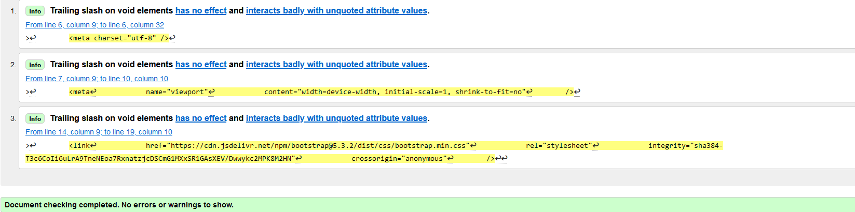

## Validación CSS

Al no haber CSS como tal (se utilizan los valores por defecto de Bootstrap y algún atributo style en el elemento correspondiente) no es necesario realizar una validación específica de CSS.

## Validación accesibilidad

Index.html

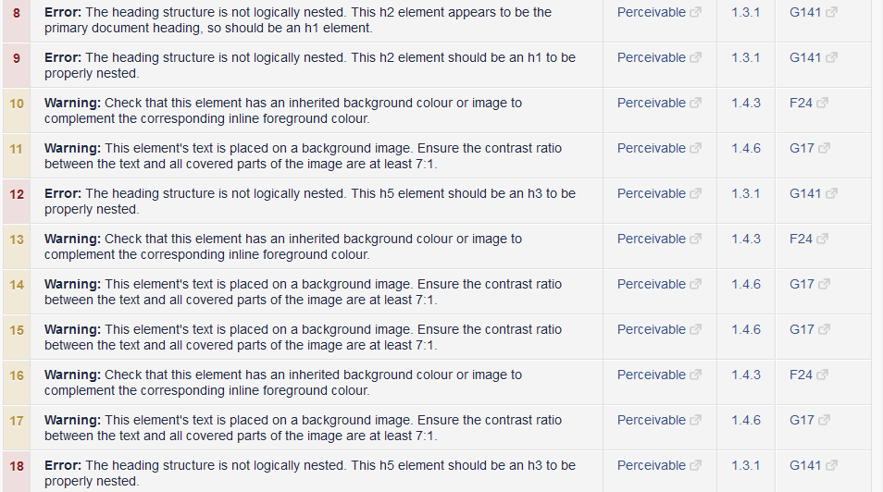

Contacto.html

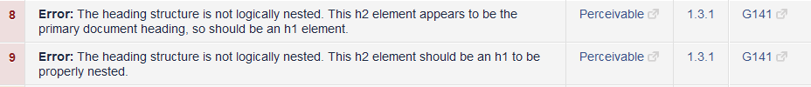

Catalogo.html



Los únicos errores que da es de elección de la jerarquía de títulos. El resto son solo alertas. Al ser una página sencilla, el nivel de accesibilidad es aceptable.

# **HERRAMIENTAS UTILIZADAS**

Validar CSS y HTML 🡪 [El Servicio de Validación de CSS del W3C](https://validator.w3.org/)

Validar Accesibilidad 🡪 <https://squizlabs.github.io/HTML_CodeSniffer/>

Evaluar contraste colores 🡪 <https://coolors.co/contrast-checker/112a46-acc8e5>